ОГЛАВЛЕНИЕ
РАЗДЕЛ 1 «ПОРЯДОК СБОРА И УДАЛЕНИЯ КОММУНАЛЬНЫХ ОТХОДОВ»………………………………………………...………………..3
  - Общее описание порядка сбора и удаления коммунальных отходов……………………………………………………………………….3
  - Периодичность вывоза коммунальных отходов…………...….8
  - Количество мест временного хранения коммунальных отходов ……………………..…….………...……………………………....10
1.4 Объекты для разделения по видам смешанных и раздельно собранных коммунальных отходов……………………………………….17
1.5 Объект захоронения коммунальных отходов. Закрепление объекта захорония за населенными пунктами, садоводческими товариществами, дачными и гаражными кооперативами……………….19
Приложение 1 Порядок обращения с отдельными видами коммунальных отходов, подлежащими специальной системе сбора…..24
Приложение 2 Перечень организаций, осуществляющих розничную торговлю, которые в соответствии с законодательством обеспечивают сбор от физических лиц товаров, утративших потребительские свойства (в том числе электрическое и электронное оборудование, лампы газоразрядные ртутьсодержащие, элементы питания, утратившие потребительские свойства), и отходов упаковки и иных организаций обеспечивающих сбор от физических лиц товаров, утративших потребительские свойства…………………………………..28
Приложение 3 Перечень пунктов приёма (заготовки) вторичных материальных ресурсов…………………………..…………………....…..29
РАЗДЕЛ 2 «ПЕРСПЕКТИВА РАЗВИТИЯ СИСТЕМЫ СБОРА И УДАЛЕНИЯ КОММУНАЛЬНЫХ ОТХОДОВ………….....................…30
2.1. Мероприятия по планированию, развитию существующей системы сбора и удалению коммунальных отходов………………….…30
2.2. Контейнеры объемом 0,12 и 0,24 м³……………...…................30
2.3. Замена существующего спецавтротранспорта………….......32
2.4 Создание мощностей по транспортировке коммунальных отходов Ганцевичского района……………………………………………34
2.5 Инвестиции по г. Ганцевичи и Ганцевичскому району..........35
РАЗДЕЛ 3 «ИНФОРМИРОВАНИЕ ПОТРЕБИТЕЛЕЙ ОБ ОБРАЩЕНИИ С КОММУНАЛЬНЫМИ ОТХОДАМИ»………….…..36
3.1. Информирование потребителей об обращении с коммунальными отходами……………………………………………….36
3.2. Обязанности и ответственность потребителей по осуществлению сбора коммунальных отходов………………………...40
Приложение 4 Информационные памятки об обращении с коммунальными отходами……………………………….………………41
РАЗДЕЛ 4 «КАРТА-СХЕМА ОБРАЩЕНИЯ С КОММУНАЛЬНЫМИ ОТХОДАМИ»……………………………….…..47
Приложение 5 Карты-схемы мест временного хранения коммунальных отходов, включая места сбора крупногабаритных, строительных, древесных и растительных отходов………………….…..47
Приложение 6 Сведения о конкретных днях и промежутках времени следования специального транспорта, осуществляющего вывоз коммунальных отходов на объекты сортировки, захоронения по каждому населенному пункту (месту временного хранения), садоводческому товариществу, дачному и гаражному кооперативу……………………..115
Приложение 7 Карта-схема расположения объектов захоронения, сортировки, обезвреживания и использования коммунальных отходов…..129
Приложение 8 Карта-схема расположения пунктов приема (заготовки), центров для раздельного сбора коммунальных отходов с указанием их собственников, режима работы…………………………130
Приложение 9 Карта-схема мест сбора коммунальных отходов, подлежащих специальной системе сбора……………………………….132

РАЗДЕЛ 1
«ПОРЯДОК СБОРА И УДАЛЕНИЯ КОММУНАЛЬНЫХ ОТХОДОВ»
1.1 Общее описание порядка сбора и удаления коммунальных отходов.
Система обращения с твердыми с коммунальными отходами и вторичными материальными ресурсами на территории г. Ганцевичи и Ганцевичского района включает в себя сбор и вывоз отходов от населения многоквартирного жилищного фонда, собственников индивидуальных жилых домов, гаражно-строительных кооперативов, садовых товариществ, мест отдыха, кладбищ, гаражных массивов, а также отходов образующихся в местах общего пользования.
Основным поставщиком услуг по обращению с твердыми коммунальными отходами и заготовке вторичных материальных ресурсов г. Ганцевичи и Ганцевичском районе является Коммунальное унитарное многоотраслевое производственное предприятие жилищно-коммунального хозяйства «Ганцевичское РЖКХ» (далее – КУМПП ЖКХ «Ганцевичское РЖКХ»), зарегистрировано Брестским областным исполнительным комитетом от 23 января 2001 года за №200119595.
Сбор и удаление коммунальных отходов (далее КО), образующихся на территории Ганцевичского района осуществляется в соответствии с настоящей схемой обращения с коммунальными отходами, разработанной с учетом требований Закона Республики Беларусь «Об обращении с отходами» (ред. от 29.12.2023), постановления Министерства жилищно-коммунального хозяйства Республики Беларусь от 7 декабря 2018 г. № 9 «О составе, порядке разработки, согласования и утверждения схем обращения с коммунал ьными отходами» (ред. от 06.11.2025); ТКП 17.11-08-2024 (33040/33140) «Охрана окружающей среды и природопользование. Технические требования к обращению с коммунальными отходами» и иных актов законодательства об обращении с коммунальными отходами, в том числе технических нормативных правовых актов, а также с учетом сложившейся практики в конкретном населенном пункте Ганцевичского района.
Нормативы образования твердых коммунальных отходов (далее - ТКО) для населения на территории Ганцевичского района, обслуживаемых КУМПП ЖКХ «Ганцевичское РЖКХ» на расчетную единицу утверждены решением Ганцевичского райисполкома от 16 апреля 2021 № 339 «Об установлении нормативов образования твердых коммунальных отходов» и составляют:
- по многоквартирным благоустроенным жилым домам всех форм собственности— 1,95 м.куб./чел в год;
- по благоустроенным и неблагоустроенным жилым домам в районах (кварталах) индивидуальной жилой застройки всех форм собственности – 1,99 м.куб./чел в год;
- по многоквартирным благоустроенным жилым домам всех форм собственности, по благоустроенным и неблагоустроенным жилым домам в районах (кварталах) индивидуальной жилой застройки всех форм собственности в сельской местности – 1,45 м.куб./чел. в год;
Норматив образования крупногабаритных отходов для жилищного фонда составляет 0,6% от общего объема образования ТКО.
Тарифы на услугу ЖКУ для населения на 2025 год представлены в таблице 1:
Таблица 1
Услуга | Единица измерения | Субсидируемый тариф | Полное возмещение | Тариф на коммунальные услуги для юридических лиц Решение БОИК  №138 от 20.02.2025
Обращение с ТКО  (решение БОИК №70 от 03.02.2025) | 1 куб. метр | 15,3776 | 16,5857 | 19,2066

Численность населения Ганцевичского района 23 870 человек (из них сельского – 10 622 человек).
Ежегодно в Ганцевичском районе образуется около 6,269 тыс. тонн КО. Объем образования КО от юридических лиц составляет около 1,615 тыс. тонн в год.
Производителями твердых коммунальных отходов в городе и районе являются:
- население города, проживающее в жилых домах разной этажности и находящиеся в коммунальной собственности;
- сектор индивидуальной застройки;
- сельское население, проживающее в домах малой этажности;
- организации и учреждения;
- промышленные предприятия разных форм собственности;
- другие субъекты хозяйствования, в том числе садоводческие товарищества и гаражные кооперативы.
Ha территории Ганцевичского района на 01.11.2025 г. осуществляют хозяйственную деятельность 139 юридических лиц и 427 индивидуальных предпринимателей. На территории района расположены 8 садоводческих товариществ (Таблица 2), 12 гаражно-строительных потребительских кооперативов, 7 гаражных массивов (Таблица 3).
Таблица 2
№ п/п | Наименование | Количество участков
1 | 2 | 3
1 | «Березка-Ганцевичи», за объездной дорогой на аг. Хотыничи | 3
2 | «Южный берег», за д. Ганцевичи | 35
3 | «Нива», за д. Ганцевичи | 6
4 | «Зеленый луг», поворот на д. Борки | 40
5 | «Сосновый Бор», ст. Люсино | 74
6 | «Монолит», около д. Ганцевичи | 71
7 | «Озерное», ст. Люсино | 44
8 | «Колос», по объездной дороге г. Ганцевичи | 29

Таблица 3
№ п/п | Наименование | Юридический адрес, местонахождение | Количество участков
1 | 2 | 3 | 4
1 | ГСПК -1 | ул. Заводская 1А, 1Г г. Ганцевичи | 268
2 | ГСПК-2 | ул. Заводская 1В, г. Ганцевичи | 96
3 | ГСПК-3 | ул. Монтажников  17 П г. Ганцевичи | 62
4 | ГСПК-4 | ул. Заводская 1Б, г. Ганцевичи | 82
5 | ГСПК - «Крайний 5» | ул.Монтажников  17 Р г.Ганцевичи | 60
6 | ГСПК №7 | ул. Матросова г.Ганцевичи | 32
7 | ГСПК №8 «Заводской» | ул. Заводская 1Д, г.Ганцевичи | 80
8 | ГСПК «Лейла» | ул. Заводская 1Е г.Ганцевичи | 98
9 | ГСПК «Первомайская, 11» | ул. Первомайская 11Б г. Ганцевичи | 3
10 | ГСПК «Орловский №6» | ул. Орловского, 24А г. Ганцевичи | 85
11 | ГСПК «Дворовой» №9 | ул. Октябрьская, 58А г. Ганцевичи | 7
12 | ГСПК «Футорка» | ул. Заводская, 1 А | 455
13 | Гаражный массив | пер. Короткий г. Ганцевичи | 11
14 | Гаражный массив | ул. Ломоносова, 14В г.Ганцевичи | 52
15 | Гаражный массив | ул. Монтажников, 17Н г. Ганцевичи | 48
16 | Гаражный массив | ул. Революционная, 18 г. Ганцевичи | 55
17 | Массив гаражей | ул. Железнодорожная, 32А г. Ганцевичи | 112
18 | Гаражный массив | ул. Заслонова, 32 г. Ганцевичи | 170
19 | Гаражный массив | ул. Монтажников, 24 А г. Ганцевичи | 120

Среднегодовой морфологический состав твердых коммунальных отходов в Ганцевичском районе представлен в Таблице 4:
Таблица 4
Наименование компонента (фракции) | Среднегодовой морфологический состав смешанных ТКО, % по массе |  | Дата исследования и утверждения (принятия) морфологического состава (решение, приказ и т.д.)
Наименование компонента (фракции) | Благоустроенный жилищный фонд | Неблагоустроенный жилищный фонд
Древесина, в том числе: | 2.45 | 4.25 | Научно-исследовательское проектно-изыскательское республиканское унитарное предприятие "Институт "Белжилпроект" 29.03.2019
обработанная древесина | 0.81 | 0.7
необработанная древесина | 1.64 | 3.55
Бумага, в том числе: | 1.96 | -
загрязненная | - | 1.75
газеты (бумага и картон) | 1.5 | 1.44
глянцевая бумага | - | -
прочая бумага | 0.46 | 0.31
Картон, гофрокартон | - | -
Металлы | 1.05 | 1.03
Текстиль (ветошь) | 2.2 | 2.31
Кожа, резина, в том числе: | 0.84 | 0.94
шины | -
Стекло, в том числе: | 4.99 | 6.04
тарное цветное стекло | - | -
тарное бесцветное стекло | - | -
прочее стекло | - | -
Полимеры, в том числе: | 5.86 | 4.57
ПЭТ бутылки и банки | 1.88 | 1.44
прочая ПЭТ упаковка | - | -
полиэтилен высокого давления | 1.78 | 1.6
полиэтилен низкого давления | - | -
полипропилен (полимеры неперерабатыв.) | 1.51 | 0.93
прочий пластик | 0.69 | 0.6
Комбинированная упаковка, в том числе: | - | -
комбинированная упаковка на основе бумаги и картона | - | -
комбинированная упаковка на полимерной основе | - | -
прочие комбинированные отходы | - | -
Органические отходы, в том числе: | 15.38 | 14.59
растительные отходы | - | -
пищевые отходы | 15.04 | 14.28
прочие биоразлагаемые отходы | 0.34 | 0.31
Инертные отходы, в том числе: | 19.28 | 18.08
строительные отходы | 1.82 | 1.87
прочие инертные отходы(отсев мелких фракций) | 17.46 | 16.21
Потенциально опасные отходы, в том числе: | 0.02 | 0.03
химические отходы | - | -
батареи и аккумуляторы | 0.02 | 0.03
медицинские отходы | - | -
Смешанные отходы | 45.97 | 46.42

Сбор КО потребления осуществляется путем:
- установки оцинкованных евроконтейнеров для сбора смешанных КО (объемом 1,1 м³), пластиковых евроконтейнеров для смешанных вторичных материальных ресурсов, евроконтейнеров для раздельно собранных вторичных материальных ресурсов (объемом 1,1 м³) по видам в местах, указанных в схеме обращения с КО;
- без установки контейнеров путем объезда одноквартирных, блокированных жилых домов с размещением КО потребления в транспортные средства.
От предприятий, учреждений и организаций города сбор отходов производства, подобных отходам жизнедеятельности, производится на основании заключенных договорных отношений в контейнеры, являющиеся их собственностью, установленные на специальных контейнерных площадках производителей отходов.
Вывоз (удаление) смешанных КО осуществляется по графику с периодичностью вывоза, указанной в схеме обращения с КО, но не реже одного раза в неделю. Для населенных пунктов с численностью населения менее 50 человек устанавливается периодичность согласно графику.
Помимо этого, на территории г. Ганцевичи и Ганцевичского района развита сеть приемно-заготовительных пунктов.
На территории Ганцевичского района осуществляет деятельность 4 заготовительных пункта − ул. Октябрьская, 76 Б в г. Ганцевичи, ул. Почтовая, 7 в аг. Хотыничи, ул. Песочная 11 в г. Ганцевичи, ОАО «Белвторресурсы» ул. Октябрьская, 72 Г г. Ганцевичи. Перечень пунктов приема (заготовки) вторичных материальных ресурсов представлен в Приложении 1.
КУМПП ЖКХ «Ганцевичское РЖКХ» заключены договоры на сдачу вторичных материальных ресурсов для дальнейшей переработки со следующими организациями:
- на сдачу макулатуры – с ОАО СКБЗ «Альбертин»;
- на сдачу полимерных отходов - с ООО «РеПлас-М»;
- на сдачу стеклобоя - ОАО «Белресурсы»;
- на сдачу лома чёрных металлов - с ПУП «Брествторчермет»;
- на сдачу отходов и лома цветных металлов — с ОАО «Белцветмет»;
- на сдачу изношенных шин — с СООО «Научно-производственная группа «Экологическая альтернатива»;
- на сдачу отработанных масел - ООО «ДВЧ-Менеджмент»;
- отходы полиэтилена ПВД незагрязненные – ЧТУП «СлавС»
- на сдачу электрического и электронного оборудования – с ОАО «Брест-ВТИ»;
- на сдачу ламп газоразрядных ртутьсодержащими – ОАО «Брестский электроламповый завод».
Также заготовкой вторичных материальных ресурсов занимаются организации, осуществляющие розничную торговлю, которые в соответствии с законодательством обеспечивают сбор от физических лиц товаров, утративших потребительские свойства (в том числе электрическое и электронное оборудование, лампы газоразрядные ртутьсодержащие, элементы питания, утратившие потребительские свойства), и отходов упаковки, перечень представлен в Приложении 2.

1.2 Периодичность вывоза коммунальных отходов
Вывоз коммунальных отходов, образовавшихся на территории
Ганцевичского района осуществляет специализированное предприятие КУМПП ЖКХ «Ганцевичское РЖКХ». Организованный сбор и вывоз производится с использованием специализированного автотранспорта.
КУМПП ЖКХ «Ганцевичское РЖКХ» оказывает услуги по сбору, вывозу, сортировке и захоронению КО, образующихся в г. Ганцевичи и Ганцевичском районе.
КУМПП ЖКХ «Ганцевичское РЖКХ» располагает парком транспортных средств, предназначенных для перевозки ТКО и ВМР, обслуживания полигона ТКО, включающим в себя 17 транспортных единиц. Перечень специальной техники и оборудования для сбора и удаления КО представлен в Таблице 5.
Таблица 5

№ п/п | Наименование техники | Марка, модель | Техническая характеристика | Инвентарный номер | Гос. номер
 | Автомобиль | МАЗ-555102-223 | свыше 12 т. | А231 | АК 4195-1
 | Автомобиль | МАЗ 4901 СО-030 | свыше 12 т. | 00-003797 | АН 6057-1
 | Грузовой самосвал | МАЗ 551608 | свыше 12 т. | А238 | АЕ 5937-1
- Г | Грузовой седельный тягач | Рено R 385 | свыше 12 т. | А240 | АК2054-1
 | Грузовой самосвал | МАЗ-555102-223 | свыше 12 т. | А233 | АК 41-96
 | Грузовой самосвал | ГАЗ-САЗ-3507 | 4-12т | А00046 | АС 2254
 | Грузовой самосвал | ГАЗ-САЗ-3707 | 4 т. | 00-003564 | АН 5056-1
 | Экскаватор-погрузчик | ЭО-2626А | 78 л.с | А0026 | 7261 МЖ
 | Тракторный погрузчик | Амкодор-703М |  | А429122 | 32-08 АК-1
 | Автомобиль | МАЗ 490443-390 | 13 м.куб | А440004 | АК 7061-1
 | Автомобиль | МАЗ 555102-225 |  | 00-004286 | АК 6773-1
 | Трактор гусеничный бульдозер | ДТ-75 ДЕРС-2 | 56 л.с | А429097 | АВ-1 0285
 | Грузовой специальный мусоровоз | Газ -3307 КО440-3 | 4-12 т. | А429076 | АА 1802-1
 | Грузовой самосвал | МАЗ-490173 | 8 м.куб | А429107 | АЕ 4827-1
 | Автомобиль | МАЗ 5904 С2 | свыше 12 т. | 00-003516 | АН 3643-1
 | Погрузчик | Амкодор 320 | 62 кВт | 00-003817 | АМ 22-98-1
 | Мусоровоз с задней загрузкой | МАЗ 5340 |  | 00-004354 | АР4564-1
 | Дозиметр | ДКГ-АТ2140 |  | 00-005272
 | Автовесы | РП-15т | - | А602 | -
 | Автовесы | РП-15 | - | 00-003557 | -
 | Передвижные мусорные контейнеры в количестве – 483 шт.  (из них 172 контейнера для раздельного сбора ) |  | 1100 л.

Жильцы многоэтажных домовладений г. Ганцевичи выносят образующиеся КО в контейнеры, расположенные вблизи придомовых территорий. Работники коммунальной службы загружают отходы в специализированный автотранспорт и вывозят для взвешивания на участок автотранспорта, расположенный по адресу Октябрьская, 72 для дальнейшей транспортировки КО на станцию сортировки г. Ганцевичи.
Жильцы частных домовладений в городе Ганцевичи и в сельских населенных пунктах с 9⁰⁰-17⁰⁰ в определенные дни выставляют на улицу около своего дома образующиеся КО в прочной невозвратной таре, при этом не создавая помех для движения транспорта, пешеходов. Места временного хранения коммунальных отходов − возле каждого домовладения по маршруту движения специализированного автотранспорта.
При условии организации планового вывоза отходов, согласно установленному графику, допускается сбор КО, в мусорные мешки.
После удаления КО с территории мест их временного хранения, отходы транспортируются на станцию сортировки с целью извлечения вторичных материальных ресурсов из состава смешанных отходов. После извлечения всех возможных вторичных материальных ресурсов, остатки отправляются на захоронение и (или) обезвреживание.
Удаление коммунальных отходов с озелененных участков и территории парков/скверов/зон отдыха осуществляется согласно разработанным маршрутным графикам, в которых предусмотрена периодичность и время вывоза, с дальнейшим извлечением вторичных материальных ресурсов и захоронением оставшейся фракции.
Граждане могут самостоятельно привезти свои КО подлежащие захоронению (не содержащие ВМР) на полигон ТКО г. Ганцевичи в рабочие дни с 8.00 до 17.00.
КО в г. Ганцевичи и сельских населенных пунктов подвергаются сортировке. Граждане района имеют возможность самостоятельно сдать собранные ВМР в заготовительные пункты Ганцевичского райпо или на станцию сортировки КУМПП ЖКХ «Ганцевичское РЖКХ».

1.3 Количество мест временного хранения коммунальных отходов
В Ганцевичском районе для сбора и временного хранения вторичных материальных ресурсов и смешанных КО оборудовано 143 контейнерные площадки (483 контейнера) из них:
58 контейнеров для отходов бумаги и картона;
59 контейнеров для отходов стекла;
55 контейнер для отходов пластика;
311 контейнеров для сбора смешанных КО.
В Ганцевичском районе имеется 32 кладбища (2 в г. Ганцевичи и 30 в сельских населенных пунктах). Эксплуатирующей организацией, на балансе которой находятся объекты погребения, является КУМПП ЖКХ «Ганцевичское РЖКХ». На кладбищах оборудованы места для сбора и временного хранения КО – 53 контейнерные площадки (80 контейнеров для сбора ТКО Таблица 6).
Решением Ганцевичского районного исполнительного комитета определены места купания и пляжи и закреплены за эксплуатирующими организациями. На пляже «Южный» и «Восточный берег» для сбора и временного хранения КО оборудовано 4 контейнерные площадки (5 контейнеров), из них 2 контейнера для раздельного сбора (выставляются на весенне-летний период), эксплуатирующая организация КУМПП ЖКХ «Ганцевичское РЖКХ». На озере Красное (северная часть) − 1 контейнерная площадка (1 контейнер).
В районе имеется зона отдыха урочище «Горки» (лыже-роллерная трасса), где для сбора и временного хранения КО имеется 1 контейнерная площадка (1 контейнер для смешанных отходов), обслуживающая организация – КУМПП ЖКХ «Ганцевичское РЖКХ».
Согласно решений Ганцевичского районного исполнительного комитета №787 от 16.09.2019г. и №1166 от 17.12.2021г., отведено место для временного складирования строительных отходов и отходов древесины от населения (Приложение 5 карт-схема №62) м.
Согласно решения Ганцевичиского районного исполнительного комитета от 17.11.2025г. № 1104 отведено временное место для складирования снега в зимний период (Приложение 5 карт-схема №61).
Количество мест временного хранения КО расположенных на территории Ганцевичского района в разбивке по видам представлено в Таблице 6

Таблица 6
№ п/п | Адрес площадки | Контейнеры |  |  |  | Координаты
№ п/п | Адрес площадки | ТКО | ВМР
№ п/п | Адрес площадки | ТКО | Пластик | Стекло | Бумага
1 | 2 | 3 | 4 | 5 | 6 | 7
1 | ул. Артёменко, д. 2 |  | 1 | 1 | 1 | 52.756062, 26.409587
2 | ул. Берёзовая, д.2 |  | 1 | 1 | 1 | 52.762344, 26.416250
3 | ул. Гагарина, д. 11 | 1 |  |  |  | 52.759446, 26.431675
4 | ул. Гагарина, д. 14* | 2 | 1 | 1 | 1 | 52.759960, 26.429705
5 | ул. Гагарина, д 8 | 3 | 1 | 1 | 1 | 52.761808, 26.428412
6 | ул. Гоголя, д. 26 |  | 1 | 1 | 1 | 52.759426, 26.414011
7 | ул. Дружбы, 11 | 1 | 1 | 1 | 1 | 52.773474, 26.434450
8 | ул. Заводская, 31* | 4 | 1 | 1 | 1 | 52.750128, 26.436291
9 | ул. Заводская, д. 7* | 6 | 1 |  | 1 | 52.749767, 26.432447
10 | ул. Заводская, д. 11* | 4 |  | 1 | 1 | 52.751154, 26.431009
11 | ул. Заводская, д. 12* | 4 |  | 1 | 1 | 52.750786, 26.429199
12 | ул. Заводская, д.21* | 4 | 1 |  | 1 | 52.750839, 26.432875
13 | ул. Заводская, д. 25 | 3 |  |  |  | 52.750242, 26.433552
14 | ул. Заводская, 29* | 7 |  |  |  | 52.750597, 26.434167
15 | ул. Заводская, 27* | 7 |  |  |  | 52.749948, 26.434658
16 | ул. Заслонова, д 9* | 4 |  | 1 | 1 | 52.764482, 26.425770
17 | ул. Зеленая, д. 3 | 1 | 1 | 1 | 1 | 52.762147, 26.432868
18 | ул. Калиновского, д. 20 | 2 |  | 1 | 1 | 52.760795, 26.439962
19 | ул. Луговая, 17 | 1 | 1 | 1 | 1 | 52.763433, 26.434709
20 | ул. Луговая , д.22 | 1 | 1 | 1 | 1 | 52.764841, 26.435294
21 | ул. Матросова, д. 47 | 2 | 1 | 1 |  | 52.766759, 26.435643
22 | ул. Матросова, д. 42 | 4 | 1 | 1 |  | 52.766990, 26.437768
23 | ул. Матросова, д.57* | 4 |  | 1 | 1 | 52.767049, 26.432987
24 | ул. Молодежная, д. 13 | 1 | 1 | 1 | 1 | 52.765783, 26.444867
25 | ул. Монтажников, д.12а* | 4 |  | 1 | 1 | 52.751597, 26.417393
26 | ул. Монтажников, 17 Н* |  | 1 | 1 | 1 | 52.750697, 26.412233
27 | ул. Монтажников, д.22 | 4 | 1 | 1 |  | 52.751281, 26.414546
28 | ул. Монтажников д.26 | 4 |  | 1 | 1 | 52.751976, 26.413430
29 | ул. Набережная, (авт. остановка) | 2 | 1 |  | 1 | 52.760302, 26.447715
30 | ул. Набережная, д. 37 | 6 |  |  |  | 52.751707, 26.447565
31 | ул. Октябрьская, д. 3* | 5 |  | 1 | 1 | 52.761299, 26.426972
32 | ул. Октябрьская, д.28 | 4 |  |  |  | 52.759422, 26.423401
33 | ул. Октябрьская, 61 | 4 |  | 2 |  | 52.753028, 26.422942
34 | ул. Октябрьская, д 47 | 6 | 1 | 1 | 1 | 52.755099, 26.423957
35 | ул. Октябрьская, д.48 | 4 |  |  |  | 52.755668, 26.419590
36 | ул. Октябрьская, д. 55 | 4 | 1 | 1 | 1 | 52.754176, 26.423769
37 | ул. Октябрьская д. 52 | 6 |  |  |  | 52.755704, 26.421073
38 | ул. Октябрьская, д. 58 | 6 |  |  |  | 52.753832, 26.420735
39 | ул. Октябрьская, д.64 | 5 |  |  |  | 52.751941, 26.420571
40 | ул. Октябрьская, д.66 | 4 | 1 |  | 1 | 52.751127, 26.421022
41 | ул. Орловского, д 50 | 3 | 1 |  | 1 | 52.766783, 26.419991
42 | ул. Орловского, д. 40 | 6 | 1 | 1 | 1 | 52.766352, 26.421480
43 | ул. Орловского, д. 42* | 4 | 1 | 1 | 1 | 52.765970, 26.423350
44 | ул. Парковая, д. 25А | 2 |  |  |  | 52.755717, 26.427896
45 | ул. Парковая, д. 33 | 2 | 1 | 1 | 1 | 52.755381, 26.425902
46 | ул. Парковая, д. 35* | 4 |  |  |  | 52.753941, 26.424590
47 | ул. Сосновая, 37 | 2 | 1 | 1 | 1 | 52.753081, 26.412488
48 | ул. Строителей, д.7 | 4 | 1 |  | 1 | 52.752438, 26.427708
49 | ул. Строителей, д.17 | 4 | 1 |  | 1 | 52.752301, 26.426474
50 | ул. Строителей, д.23* | 6 |  |  |  | 52.753011, 26.430527
51 | ул. Строителей, д.12* | 7 |  |  |  | 52.751492, 26.433939
52 | ул. Строителей, д.25 | 4 |  |  |  | 52.753392, 26.427305
53 | ул. Строителей, 9* | 4 | 1 | 1 |  | 52.753135, 26.426203
54 | ул. Строителей, д. 3а* | 5 |  | 1 | 1 | 52.752217, 26.424239
55 | ул. Строителей, 41 | 4 | 2 |  |  | 52.753547, 26.434703
56 | ул. Строителей, 43* | 4 | 1 | 1 |  | 52.752661, 26.433721
57 | ул. Фрунзе, 4 | 6 |  |  |  | 52.757348, 26.421735
58 | ул. Фрунзе, 5 | 4 |  |  |  | 52.756611, 26.419082
59 | ул. Чайковского, 8 | 2 | 1 |  | 1 | 52.766834, 26.431119
60 | ул. Энергетиков, 9 | 1 | 1 | 1 | 1 | 52.772365, 26.437543
61 | д. Ельня ул. Колхозная |  | 1 | 1 | 1 | 52.763701, 26.402103
62 | урочище «Горки» | 1 |  |  |  | 52.755637, 26.456785
63 | пляж «Южный», «Восточный берег» | 3 |  | 2 |  | 52.739778, 26.417430
64 | новые кладбища | 1 |  |  |  | 52.746862, 26.470162
65 | Старые кладбища ул. Заслонова | 3 |  |  |  | 52.772100, 26.421420
 |  | 220 | 35 | 38 | 37
Денисковичский с/с
д. Денисковичи
66 | ул. Дружбы, 12а, кладбище | 6 |  |  |  | 52.717834, 26.673640
67 | ул. Мира, 1 |  | 1 | 1 | 1 | 52.723946, 26.678028
Огаревичский с/с
аг. Огаревичи
68 | ул. Брестская, 2А |  | 1 | 1 | 1 | 52.769855, 26.524763
69 | ул. Брестская, кладбище | 7 |  |  |  | 52.777012, 26.527646
д. Б. Круговичи
70 | ул. Ленина, д 3 |  | 1 | 1 | 1 | 52.775102, 26.621322
71 | ул. Октябрьская, кладбище | 4 |  |  |  | 52.780157, 26.638931
д. Шашки
72 | ул. Ленина, кладбище | 2 |  |  |  | 52.773325, 26.600577
аг. Куково
73 | ул. Коммунистическая, д 8 |  | 1 | 1 | 1 | 52.813104, 26.552384
74 | квартал №18 (Круговичское лесничество), кладбище | 1 |  |  |  | 52.818925, 26.579399
д. Передел
75 | квартал №85 (Голынковское лесничество), кладбище | 1
д. Колония
76 | ул. Суворова, кладбище | 4 |  |  |  | 52.756339, 26.543041
Начский с/с
д. Начь
77 | ул. Октябрьская, 15 |  | 1 | 1 | 1 | 52.842775, 26.668975
78 | ул. Октябрьская, кладбище | 1 |  |  |  | 52.843337, 26.681961
д. Мельники
79 | ул. Советская, кладбище | 1 |  |  |  | 52.787903, 26.697778
д. Гута
80 | квартал №90 (Круговичское лесничество), кладбище | 1 |  |  |  | 52.863440, 26.641516
д. Локтыши
81 | ул. Павла Зуйкевича, д. 39 |  | 1 | 1 | 1 | 52.830566,26.716004
82 | пер. Школьный, кладбище | 2 |  |  |  | 52.829885, 26.724742
аг. Остров
83 | ул. Октябрьская, 3 |  | 1 | 1 | 1 | 52.855351, 26.607999
84 | квартал №2 (Круговичское лесничество) кладбище | 3 |  |  |  | 52.867612, 26.596651
д. Ясенец
85 | ул. 8 марта, кладбище | 1 |  |  |  | 52.816630, 26.645636
Любашевский с/с
д. Любашево
86 | ул. Пролетарская, д.4 |  | 1 | 1 | 1 | 52.775736, 26.424276
87 | ул. Ворошилова, кладбище | 3 |  |  |  | 52.781262, 26.416856
д. Ганцевичи
88 | ул. Хоружей, 87 |  | 1 | 1 | 1 | 52.736813, 26.461277
89 | ул. В. Хоружей, кладбище | 2 |  |  |  | 52.747322, 26.454230
д. Борки
90 | ул. Гагарина, кладбище | 1 |  |  |  | 52.735955, 26.345365
Мальковичский с/с
аг. Мальковичи
91 | ул. Советская, д. 116 |  | 1 | 1 | 1 | 52.524280, 26.606930
92 | ул. Мира, д. 6 |  | 1 | 1 | 1 | 52.536623, 26.595629
93 | ул. Комсомольская, д. 35 |  | 1 | 1 | 1 | 52.541788, 26.571184
94 | ул. Парковая, кладбище | 5 |  |  |  | 52.536333, 26.602351
д. Задубье
95 | ул. Октябрьская, кладбище | 1 |  |  |  | 52.524750, 26.444466
д. Липск
96 | ул. Лесная, кладбище | 1 |  |  |  | 52.546485, 26.696919
Люсинский с/с
аг. Люсино
97 | ул. Комсомольская, д.4 |  | 1 | 1 | 1 | 52.627191, 26.504718
98 | ул. Школьная, д. 1 |  | 1 | 1 | 1 | 52.625981, 26.516139
99 | ул. Я. Колоса, 34 |  | 1 | 1 | 1 | 52.628980, 26.513278
100 | ул. Я. Колоса, кладбище | 4 |  |  |  | 52.625395, 26.537951
101 | Озеро «Красное» | 1 |  |  |  | 52.662869, 26.496302
д. Маково
102 | ул. Гагарина, кладбище | 1 |  |  |  | 52.627992, 26.568033
д. Полонь
103 | ул. Сосновая, д. 37 |  | 1 | 1 | 1 | 52.676309, 26.503933
Хотыничский с/с
аг. Хотыничи
104 | ул. Пинская, д 2 | 3 |  |  |  | 52.628676, 26.306745
105 | ул. Пинская, 79 |  | 1 | 1 | 1 | 52.611501, 26.307679
106 | ул. Почтовая, д.1 |  |  | 1 | 1 | 52.634014, 26.314965
107 | ул. Раздяловичская, кладбище (открытое) | 5 |  |  |  | 52.625970, 26.277692
108 | ул. Колхозная, кладбище (закрытое) | 2 |  |  |  | 52.628492, 26.311433
аг. Раздяловичи
109 | ул. Советская, 2 | 2 |  |  |  | 52.632109, 26.141338
110 | ул. Советская, 101 Г |  | 1 | 1 | 1 | 52.628823, 26.165182
111 | ул. Мира, 1 | 2 |  |  |  | 52.626844, 26.155937
112 | ул. Советская, 19 | 3 |  |  |  | 52.630313, 26.155788
113 | ул. Советская, 18 | 2 |  |  |  | 52.629669, 26.155021
114 | ул. Советская, кладбище | 2 |  |  |  | 52.630711, 26.151660
д. Еловая
115 | ул. Пинская, кладбище | 1 |  |  |  | 52.544580, 26.361733
Чудинский с/с
д. Будча
116 | ул. Октябрьская, кладбище (открытое) | 6 |  |  |  | 52.768166, 26.858191
117 | ул. Я.Колоса, 33 |  | 1 | 1 | 1 | 52.759073, 26.841904
118 | ул. Первомайская, кладбище (закрытое) | 2 |  |  |  | 52.759301, 26.844014
аг. Чудин
119 | ул. Пролетарская, д. 61 |  | 1 | 1 | 1 | 52.725266, 26.975857
120 | ул. Молодежная, кладбище (открытое) | 4 |  |  |  | 52.714277, 26.979095
121 | ул. Пролетарская, кладбище (закрытое) | 2 |  |  |  | 52.727080, 26.972815
д. Переволоки
122 | ул. Ганцевичская, кладбище | 2 |  |  |  | 52.727080, 26.972815
Количество контейнерных площадок в сельских населенных пунктах: 57 |  | 91 | 20 | 21 | 21
Общее количество контейнеров в Ганцевичском районе |  | 311 | 55 | 59 | 58 | 483
Общее количество контейнерных площадок:
143 (66 контейнерных площадок для сбора ВМР)
* контейнерные площадки оборудованные отсеком для временного хранения крупногабаритных и строительных отходов – 20 площадок

1.4 Объекты для разделения по видам смешанных и раздельно собранных коммунальных отходов.
На базе КУМПП ЖКХ «Ганцевичское РЖКХ» приём вторичных материальных ресурсов (стеклобой, ПЭТ-бутылка и макулатура) от населения осуществляется на объекте сортировки ТКО (далее – станция сортировки ТКО) расположенная по адресу г. Ганцевичи ул. Октябрьская, 76 и действует передвижной заготовительный пункт. Сбор и вывоз ВМР им осуществляется согласно графику сбора и дополнительным заявкам населения и юридических лиц Ганцевичского района.
График работы станции односменный (8-ти часовой рабочий день, 5 дней в неделю). Количество рабочего персонала, работающего на участке по сортировке ТКО 8 человек, из них количество занятых в ручной сортировке вторичного сырья и подготовке его к использованию составляет 4 человек, прессовщиков вторичного сырья - 2 человек. ТКО на линию сортировки поступают мусоровозами от жилфонда в количестве 15-20 тонн в сутки (5-6 - мусоровозов по 3,0-4,0 тонны), что позволяет обеспечить ее 100% загрузкой.
Процент извлечения вторичных материальных ресурсов из количества поступивших на объект сортировки за 11 месяцев 2025 года составил: 7,09 % (из состава смешанных коммунальных отходов) и 67,82 % (из контейнеров для раздельного сбора).
Учет КО потребления и КО производства, поступающих на объекты сортировки коммунальных отходов, ведется раздельно. Учет отходов осуществляется на основании фактических объемов отходов, определяемых путем взвешивания.
Производительность станции сортировки ТКО 5 тысяч тонн в год. Станция сортировки ТКО г. Ганцевичи находится на балансе КУМПП ЖКХ «Ганцевичское РЖКХ». Линия сортировки была запущена
23.01. 2015г. и представлена следующим оборудованием:
- конвейер подающий с загрузочным бункером, ленточно-цепной, с изломом траектории и плавной регулировкой скорости движения ленты УЖИМ 548.01 – 1 ед.;
- конвейер сортировки горизонтальный ленточный с плавной регулировкой скорости движения ленты УЖИМ 548.02 – 1 ед.;
- конвейер отсева наклонный, ленточный УЖИМ 548.03 – 1 ед.;
- контейнер отбора УЖИМ 269.00 – 10 ед.;
- контейнер для сбора отходов КС-10 – 2 ед.;
- пресс пакетировочный гидравлический вертикальный УЖИМ 522.11 с транспортером для подачи ВМР и перфоратором ПЭТ бутылок УЖИМ 546.05 – 1 ед.;
- пресс ORWAK 3400 гидравлический вертикальный – 1 ед.;
- погрузчик АМКОДОР-211 – 1 ед.
- для взвешивания фактических объемов поступающих отходов установлены автомобильные весы расположенные на участке автотранспорта по адресу г. Ганцевичи ул. Октябрьская, 72.
В реестре органцизаций ГУ «Оператор вторичных материальных ресурсов», осуществляющих сбор, сортировку, подготовку отходов на территории Ганцевичского района определены операторы по приему ВМР – КУМПП ЖКХ «Ганцевичское РЖКХ» (№ 284 от 29.03.2016г.) и Ганцевичское районное потребительское общество (№ 230 от 10.03.2016г.) (далее – Ганцевичское райпо).
ВМР заготовленные от населения, извлеченные из коммунальных отходов и из контейнеров для раздельного сбора, временно хранятся на станции сортировки ТКО г. Ганцевичи для дальнейшей перевозки на перерабатывающие предприятия. Перевозка отходов на использование и обезвреживание осуществляется собственным транспортом, транспортом предприятия, с которым заключен договор на перевозку отходов или транспортом организации, осуществляющим прием (переработку) отходов.
На станции сортировки ТКО г. Ганцевичи есть оборудованные помещения и площадки для сбора и временного хранения крупногабаритных отходов, изношенных шин, текстиля, отходов электрического и электронного оборудования (бытовая техника и оргтехника должна быть в неразобранном виде), помещение для сбора и временного хранения ртутьсодержащих отходов и отработанных элементов питания (батареек), емкость для хранения отработанных масел.
Жители г. Ганцевичи и Ганцевичского района (кроме юридических лиц и индивидуальных предпринимателей) могут по заявке на телефон 115 (62308) или самовывозом безвозмездно передать (сдать) в КУМПП ЖКХ «Ганцевичское РЖКХ» на станцию сортировки ТКО по адресу: г. Ганцевичи ул. Октябрьская, 76 в рабочие дни с 8.00 до 17.00, обед с 12.00-13.00 крупногабаритные отходы, ртутьсодержащие отходы, отходы элементов питания, шины изношенные, отходы текстиля, отходы электрического и электронного оборудования, древесные отходы, отработанные масла. Данные ВМР поступившие на станцию сортировки ТКО временно хранятся в специально отведенных местах и на оборудованных площадках для дальнейшей передачи специализированным предприятиям для использования, обезвреживания.

1.5 Объект захоронения коммунальных отходов. Закрепление объекта захорония за населенными пунктами, садоводческими товариществами, дачными и гаражными кооперативами

В Ганцевичском районе расположен 1 объект для захоронения коммунальных отходов: полигон твердых коммунальных отходов г. Ганцевичи (далее – полигон ТКО г. Ганцевичи).
Характеристика объекта для захоронения коммунальных отходов представлена в Таблице 7
Таблица 7
Полное наименование собственника объекта захоронения | Коммунальное унитарное многоотраслевое производственное предприятие жилищно-коммунальное хозяйство «Ганцевичское районное жилищно-коммунальное хозяйство»
Полное наименование объекта захоронения отходов | Полигон ТКО г. Ганцевичи
Проектная мощность | 7 тыс. тонн/год
Площадь объекта | 3,7782 га
Год ввода в эксплуатацию объекта | 1984 год
Перечень сооружений, предотвращающих загрязнение (засорения) компонентов природной среды отходами, продуктами их взаимодействия и (или) разложения | Земляной вал, водоотводная канава, сетчатое ограждение
Размер санитарно-защитной зоны | 500 м
Количество рабочих карт | 9
Местонахождение объекта | 2,5 км на запад от  д. Ганцевичи, или 3,0 км. южнее  г. Ганцевичи  Географические координаты:  52°43'05.2"N 26°25'48.0"E

Полигон ТКО г. Ганцевичи находится на балансе КУМПП ЖКХ «Ганцевичское РЖКХ» как объект захоронения отходов. Расположение объекта захоронения коммунальных отходов представлено на карте-схеме (Приложение 7). Зона обслуживания полигона ТКО г. Ганцевичи – весь Ганцевичский район. Закрепление полигона ТКО за населенными пунктами, потребительскими кооперативами и садоводческими товариществами представлено в Таблице 8. Учтен в реестре объектов захоронения отходов в РУП «Бел НИЦ «Экология» свидетельство под реестровым номером от 11.11.2008г. Полигон расположен 2,5 км на запад от д. Ганцевичи, в 800 м западнее шоссе Ганцевичи-Лунинец. Полигон ТКО размещен в выработанном песчаном карьере, со всех сторон к полигону примыкает лесной массив. Общая площадь полигона 3,7782 га. В географическом отношении района расположен в пределах север юго-западной части Полесской низменности. Мощность полигона составляет 32,02 тыс.м³/год. На полигоне осуществляется захоронение ТКО и отходов производства, соответствующих по свойствам требованиям ТКП 17.11-02-2024 (33040/33140) Охрана окружающей среды и природопользование. Отходы. Эксплуатация объектов захоронения коммунальных отходов. Полигон ТКО г. Ганцевичи эксплуатируется с 1984 года.
Годовой объем принятых отходов за 2024 год составил– 7 тыс. тонн/год (2,5 тыс. тонн/год – от предприятий, 4,5 тыс. тонн/год - от населения). Проектная вместимость полигона – 20 тыс. тонн/год.
На территории полигона на твердом покрытии предусмотрены площадки для временного хранения отходов:
- предназначенных для сортировки отходов:
- образующихся в процессе сортировки.
Полигон ТКО оборудован площадкой для компостирования растительных отходов.
Для проведения локального мониторинга подземных вод, предусмотрены 2 наблюдательные скважины №1 и №2 глубиной 35,6 и 37,0 м. и одна фоновая скважина №3 глубиной 36,6м.
Выгружаемые из автотранспорта отходы должны складироваться на рабочей карте. Складирование ведется навалом.
КУМПП ЖКХ «Ганцевичское РЖКХ» выдана лицензия № 33140/1029 на право осуществления деятельности, связанной с воздействием на окружающую среду. Составляющие лицензию работы и услуги:
Использование отходов 1-3 классов опасности, обезвреживание, захоронение отходов. Особые требования и условия:
- Разрешается осуществлять захоронение:
отходов потребления, отходов производства на полигоне твердых коммунальных отходов г. Ганцевичи в соответствии с разрешениями на захоронение отходов производства и (или) заключенными договорами на оказание услуг по захоронению в порядке, установленном законодательством.
- Обеспечивать:
взвешивание отходов, учет отходов, поступающих на захоронение, захоронение отходов согласно технологическому регламенту захоронения твердых коммунальных отходов на полигоне ТКО г. Ганцевичи в соответствии с требованиями законодательства об обращении с отходами;
проведение локального мониторинга состояния окружающей среды в порядке, установленном законодательством РБ
Закрепление объекта захоронения ТКО за населенными пунктами, садоводческими товариществами, дачными и гаражными кооперативами представлены в Таблице 8
Таблица 8

№ | Наименование населенного места (поселки городского типа, деревни) | Объект захоронения отходов | Расстояние по маршруту следования  (между объектом захоронения и населенным пунктом, потребительским кооперативом, садоводческим товариществом), км
1 | 2 | 3 | 4
1 | г. Ганцевичи | Полигон ТКО г. Ганцевичи | 7
Денисковичский сельский исполнительный комитет
2 | д. Денисковичи | Полигон ТКО г. Ганцевичи | 31,7
Люсинский сельский исполнительный комитет
3 | аг. Люсино | Полигон ТКО г. Ганцевичи | 14
4 | д. Маково | Полигон ТКО г. Ганцевичи | 18
5 | д. Полонь | Полигон ТКО г. Ганцевичи | 9,2
Мальковичский сельский исполнительный комитет
6 | аг. Мальковичи | Полигон ТКО г. Ганцевичи | 25,3
7 | д. Задубье | Полигон ТКО г. Ганцевичи | 32,2
8 | д. Липск | Полигон ТКО г. Ганцевичи | 34,4
Любашевский сельский исполнительный комитет
9 | д. Любашево | Полигон ТКО г. Ганцевичи | 10,7
10 | д. Борки | Полигон ТКО г. Ганцевичи | 8,1
11 | д. Сукач | Полигон ТКО г. Ганцевичи | 8,6
12 | д. Ганцевичи | Полигон ТКО г. Ганцевичи | 4,7
13 | д. Ельня | Полигон ТКО г. Ганцевичи | 6,5
Начский сельский исполнительный комитет
14 | д. Начь | Полигон ТКО г. Ганцевичи | 28,4
15 | д. Ясенец | Полигон ТКО г. Ганцевичи | 25,5
16 | д. Локтыши | Полигон ТКО г. Ганцевичи | 29,8
17 | аг. Остров | Полигон ТКО г. Ганцевичи | 30
18 | д. Куково-Бор | Полигон ТКО г. Ганцевичи | 19
19 | д. Крышиловичи | Полигон ТКО г. Ганцевичи | 32
20 | д. Мельники | Полигон ТКО г. Ганцевичи | 25
21 | д. Гута | Полигон ТКО г. Ганцевичи | 30
Огаревичский сельский совет
22 | аг. Огаревичи | Полигон ТКО г. Ганцевичи | 10
23 | д. Шашки | Полигон ТКО г. Ганцевичи | 16
24 | д. Красыничи | Полигон ТКО г. Ганцевичи | 15
25 | д. Н. Огаревичи | Полигон ТКО г. Ганцевичи | 14
26 | аг. Куково | Полигон ТКО г. Ганцевичи | 15
27 | д. М. Круговичи | Полигон ТКО г. Ганцевичи | 18
28 | д. Б. Круговичи | Полигон ТКО г. Ганцевичи | 17
29 | д. Колония | Полигон ТКО г. Ганцевичи | 11
30 | д. Передел | Полигон ТКО г. Ганцевичи | 16
31 | д. Дубняки | Полигон ТКО г. Ганцевичи | 15,7
Хотыничский сельский совет
32 | аг. Хотыничи | Полигон ТКО г. Ганцевичи | 20
33 | аг. Раздяловичи | Полигон ТКО г. Ганцевичи | 30
34 | д. Еловая | Полигон ТКО г. Ганцевичи | 25
Чудинский сельский исполнительный комитет
35 | аг. Чудин | Полигон ТКО г. Ганцевичи | 43
36 | д. Будча | Полигон ТКО г. Ганцевичи | 35
37 | д. Переволоки | Полигон ТКО г. Ганцевичи | 48
Садовые товарищества
38 | «Березка-Ганцевичи» | Полигон ТКО г. Ганцевичи | 7
39 | «Южный берег», за д. Ганцевичи | Полигон ТКО г. Ганцевичи | 7,5
40 | «Нива» | Полигон ТКО г. Ганцевичи | 12
41 | «Зеленый луг», поворот на д. Борки | Полигон ТКО г. Ганцевичи | 8
42 | «Сосновый Бор», ст. Люсино | Полигон ТКО г. Ганцевичи | 13
43 | «Монолит», около д. Ганцевичи | Полигон ТКО г. Ганцевичи | 8
44 | «Озерное», ст. Люсино | Полигон ТКО г. Ганцевичи | 13,5
45 | «Колос», по объездной дороге г. Ганцевичи | Полигон ТКО г. Ганцевичи | 13,5
Гаражные кооперативы
46 | ГСПК -1 | Полигон ТКО г. Ганцевичи | 6,0
47 | ГСПК-2 | Полигон ТКО г. Ганцевичи | 6,2
48 | ГСПК-3 | Полигон ТКО г. Ганцевичи | 6,3
49 | ГСПК-4 | Полигон ТКО г. Ганцевичи | 6,5
50 | ГСПК - «Крайний 5» | Полигон ТКО г. Ганцевичи | 7
51 | ГСПК №7 | Полигон ТКО г. Ганцевичи | 7,5
52 | ГСПК №8 «Заводской» | Полигон ТКО г. Ганцевичи | 6,4
53 | ГСПК «Лейла» | Полигон ТКО г. Ганцевичи | 6,4
54 | ГСПК «Первомайская, 11» | Полигон ТКО г. Ганцевичи | 8
55 | ГСПК «Орловский №6» | Полигон ТКО г. Ганцевичи | 9
56 | ГСПК «Дворовой» №9 | Полигон ТКО г. Ганцевичи | 6
57 | ГСПК «Футорка» | Полигон ТКО г. Ганцевичи | 6,9

Приложение 1
к решению
Ганцевичского районного исполнительного комитета
от № _____

Порядок обращения с отдельными видами коммунальных отходов, подлежащими специальной системе сбора.
КУМПП ЖКХ «Ганцевичское РЖКХ» обеспечивает сбор и хранение отдельных видов коммунальных отходов, подлежащих специальной системе сбора:
Прием отходов металла в Ганцевичском районе осуществляет заготовительный пункт ОАО «Белвторресурсы», расположенный по адресу: г. Ганцевичи ул. Октябрьская, 72 Г и заготовительный пункт Ганцевичского Райпо, расположенный по адресу: г. Ганцевичи ул. Песочная, 11.
Ртутьсодержащие отходы, представленные лампами газоразрядными ртутьсодержащими (компактно-люминисцентные энергосберегающие, люминисцентные трубчатые, дуговые, ультрафиолетового излучения), утратившими потребительские свойства, электрическое и электронное оборудование, отходы элементов питания подлежат сбору в помещении с водонепроницаемым покрытием, оборудованным специальной емкостью (контейнером) на станции сортировки ТКО в г. Ганцевичи. По мере накопления отходы собираются и доставляются на обезвреживание специализированному предприятию в соответствии с заключенным договором. Население, проживающее в жилищном фонде всех форм собственности, имеет возможность осуществить самостоятельный вывоз электрического и электронного оборудования, ртутьсодержащих отходов, элементов питания на специальную площадку, оборудованную для этих целей на территории станции сортировки либо по заявкам от собственников таких отходов или потребителей жилищно-коммунальных услуг. Заявку можно оставить по телефону 6-09-16.
При сборе коммунальных отходов жители г. Ганцевичи и сельских населенных пунктов имеют возможность передать водителю коммунального транспортного средства, оснащенного специальным контейнером для сбора опасных отходов, ртутьсодержащие отходы (лампы газоразрядные ртутьсодержащие), отработанные элементы питания, а также электрическое и электронное оборудование, которые в дальнейшем поступают на станцию сортировки ТКО г. Ганцевичи. Приемка отходов ртутьсодержащих источников света, ртутных термометров отработанных осуществляется только при условии целостности ламп, термометров и других приборов, признанных отходами.
Сбор изношенных шин организован на станции сортировки г. Ганцевичи. Собранные шины далее передаются на переработку специализированным предприятиям. Население, проживающее в жилищном фонде всех форм собственности, имеет возможность осуществить самостоятельный вывоз изношенных шин на специальную площадку, оборудованную для этих целей на территории станции сортировки либо по заявкам от собственников таких отходов или потребителей жилищно-коммунальных услуг. Заявку можно оставить по телефону 6-09-16.
Сбор отработанных масел организован на территории станции сортировки г. Ганцевичи. Население, проживающее в жилищном фонде всех форм собственности, имеет возможность осуществить самостоятельный вывоз отработанных масел на территорию станции сортировки г. Ганцевичи, оборудованную специальной емкостью либо по заявкам от собственников таких отходов или потребителей жилищно-коммунальных услуг. Заявку можно оставить по телефону 6-09-16.
Сбор отходов лекарственных средств организован в соответствии с пунктом 10.7 ТКП 17.11-08-2024 (33040/33140) «Охрана окружающей среды и природопользование). Технические требования к обращению с коммунальными отходами», в аптеках площадью не менее 100 м², больницах, поликлиниках, амбулаториях, путем установки специальных контейнеров для самостоятельного размещения отходов физическими лицами или путем передачи отходов уполномоченному работнику организаций.
В Ганцевичском районе предусмотрен сбор отходов просроченных лекарственных средств от населения: в здании поликлиники Ганцевичской центральной районной больницы установлен контейнер для сбора просроченных лекарственных средств.
Вывоз осуществляется специализированной организацией, оказывающей услуги по обращению с КО по заявке.
Растительные отходы от уборки озелененных территорий в многоквартирных домах, а также уличный и дворовой смет от уборки придомовых территорий, в случае если эта территория передана в аренду товариществу собственников (участникам совместного домовладения), удаляются по заявкам уполномоченных лиц.
Отходы растительности отделяются от общей массы КО для последующего компостирования на площадке, расположенной в производственной зоне полигона ТКО. Растительные отходы собственники могут компостировать на своих приусадебных участках. Кроме этого население, проживающее в жилищном фонде всех форм собственности, имеет возможность осуществить самостоятельный вывоз растительных отходов на специальную площадку для компостирования, оборудованную для этих целей на территории производственной зоны полигона ТКО г. Ганцевичи либо по заявкам, на основе возмездного договора, от собственников таких отходов или потребителей жилищно-коммунальных услуг. Заявку можно оставить по телефону 6-09-16.
Складирование растительных остатков от сезонной уборки в контейнеры для сбора КО запрещено.
Сбор крупногабаритных отходов организован в отдельном отсеке на 20 контейнерных площадках, расположенных на территории г. Ганцевичи. Крупногабаритные отходы транспортируются на территорию станции сортировки согласно графику, по возможности разбираются на составляющие и дальнейшее обращение с ними определяется в соответствии с требованиями действующего законодательства Республики Беларусь. Кроме этого население, проживающее в жилищном фонде всех форм собственности, имеет возможность осуществить самостоятельный вывоз крупногабаритных отходов на специальную площадку, оборудованную для этих целей на территории станции сортировки либо по заявкам, на основе возмездного договора, от собственников таких отходов или потребителей жилищно-коммунальных услуг. Заявку можно оставить по телефону 6-09-16.
Сбор строительных отходов (кроме отходов указанных в пункте 11.7 ТКП 17.11-08-2024 (33040/33140) «Охрана окружающей среды и природопользование). Технические требования к обращению с коммунальными отходами» организован в отдельном отсеке на 20 контейнерных площадках в г. Ганцевичи. Кроме этого население, проживающее в жилищном фонде всех форм собственности, имеет возможность осуществить самостоятельный вывоз строительных отходов на временное место для складирования строительных отходов, либо по заявкам от собственников таких отходов или потребителей жилищно-коммунальных услуг. Заявку можно оставить по телефону 6-09-16.
Сбор и удаление коммунальных отходов из урн, установленных вдоль городских улиц, осуществляется согласно графику. Отходы направляются на станцию сортировки, для извлечения вторичных материальных ресурсов и дальнейшего обращения согласно требованиям действующего законодательства (вторичное использование и (или) захоронение.
Отходы древесины собираются в отдельном отсеке на 20 контейнерных площадках в г. Ганцевичи. Кроме этого население, проживающее в жилищном фонде всех форм собственности, имеет возможность осуществить самостоятельный вывоз древесных отходов на станцию сортировки г. Ганцевичи, либо по заявкам от собственников таких отходов или потребителей жилищно-коммунальных услуг. Заявку можно оставить по телефону 6-09-16.
Отходы бумаги и картона, стекла, пластмасс собираются в отдельный контейнер или в металлический оцинкованный контейнер с соответствующим наименованием отходов. В Ганцевичском районе оборудовано 66 контейнерных площадок для сбора бумаги, картона и пластмасс. Сведения о днях и промежутках времени следования специального транспорта, осуществляющего вывоз вторичных материальных ресурсов в г. Ганцевичи и сельских населенных пунктах представлен в Приложении 6. Население, проживающее в жилищном фонде всех форм собственности, имеет возможность осуществить самостоятельный вывоз отходов бумаги, картона, стекла, пластмасс на станцию сортировки г. Ганцевичи.

Приложение 2
к схеме обращения с коммунальными отходами
утвержденная решением Ганцевичского РИК
от №

Перечень организаций, осуществляющих розничную торговлю, которые в соответствии с законодательством обеспечивают сбор от физических лиц товаров, утративших потребительские свойства (в том числе электрическое и электронное оборудование, лампы газоразрядные ртутьсодержащие, элементы питания, утратившие потребительские свойства), и отходов упаковки и иных организаций обеспечивающих сбор от физических лиц товаров, утративших потребительские свойства
№ п/п | Организация розничной торговли | Вид заготавливаемого сырья
1 | Ганцевичское Райпо | макулатура, ПЭТ-бутылка, стеклобой, элементы питания различных моделей, стеклобутылка, лом цветных и черных металлов

Приложение 3
к схеме обращения с коммунальными отходами
утвержденная решением Ганцевичского РИК
от №

Перечень пунктов приема (заготовки) вторичных материальных ресурсов
Принадлежность приемного пункта | Месторасположение | Вид заготавливаемого сырья
Стационарные приемные пункты
Ганцевичское Райпо | д. Хотыничи, ул. Почтовая, 7 | макулатура, ПЭТ-бутылка, стеклобой, стеклобутылка, лом цветных и черных металлов
Ганцевичское Райпо | г. Ганцевичи  ул. Песочная, 11 | макулатура, ПЭТ-бутылка, стеклобой, стеклобутылка, лом цветных и черных металлов
ОАО «Белвторресурсы» | ул. Октябрьская, 72 Г | макулатура, ПЭТ-бутылка, стеклобой, стеклобутылка, лом цветных и черных металлов
КУМПП ЖКХ «Ганцевичское РЖКХ» | ул. Октябрьская, 76 Б | макулатура, ПЭТ-бутылка, тарное стекло,
Передвижные приемные пункты
КУМПП ЖКХ «Ганцевичское РЖКХ» | ул. Строителей, 8 | макулатура, ПЭТ-бутылка, тарное стекло

РАЗДЕЛ 2

«ПЕРСПЕКТИВА РАЗВИТИЯ СИСТЕМЫ СБОРА И УДАЛЕНИЯ КОММУНАЛЬНЫХ ОТХОДОВ»

2.1. Мероприятия по планированию, развитию существующей системы сбора и удалению коммунальных отходов.
Перспектива развития системы сбора и удаления коммунальных отходов Ганцевичского района (далее – Перспективная схема) предусматривает:
- по мере вывода из эксплуатации, замена мусоровозов с боковой загрузкой на мусоровозы задней загрузки;
- установка контейнеров 0,12 м³ в индивидуальные домовладения Ганцевичского района;
- перераспределение мощностей захоронения ТКО.
По состоянию на ноябрь 2025 г. в КУМПП ЖКХ «Ганцевичское РЖКХ» установлено 172 контейнеров для ВМР объемом 1,1 м³ .
В г. Ганцевичи и Ганцевичском районе проведена полная замена контейнеров 0,75 м³ на евроконтейнера объемом 1,1 м3.

2.2. Контейнеры объемом 0,12 и 0,24 м³
Для осуществления раздельного сбора отходов в частном секторе района рекомендовано снабдить физические лица 1 контейнером 0,24 м³ для отходов, не подлежащих переработке (ТКО), и 1 контейнером 0,12 м³ для смешанных ВМР (Рисунок 1).



Рисунок 1 – пример контейнера 0,12 м³
Такие контейнеры оптимально подходят для физических лиц,
так как обладают небольшими объемами, что позволяет с легкостью
их транспортировать в пределах участков, а также облегчает их загрузку в спецавтотранспорт, при этом данного объема достаточно для накопления отходов и удаление их без образования неприятных запахов, и начала процессов разложения. Характеристики таких контейнеров представлены в таблице 9
Таблица 9
Характеристики | Значения | Значения
1 | 2 | 3
Размер, мм | 480×553×975 | 583×737×1 079
Объем, л | 120 | 240
Максимальная нагрузка, кг | 48 | 96
Цена, руб. | 115,00 | 150,00
* - взято из открытых источников.
В Ганцевичском районе на 30.10.2025 г. располагается порядка 6022 домовладений и 1571 – в г. Ганцевичи, итого 7593 дворов. Необходимое количество контейнеров 15186.
Сумма, необходимая для приобретения такого количества контейнеров составляет:
$Σ_{0,12}=Ν_{0,12}×С_{0,12}$; (2)
7593 × 115,00 = 873 195 руб.

$Σ_{0,24}=Ν_{0,24}×С_{0,24}$; (3)
7593 × 150 = 1 138 950 руб.

$Σ_{0,12/0,24}=Σ_{0,12}+Σ_{0,24}$; (4)
873 195 + 1 138 950 = 2 012 145 руб.
Где:
Σ_{0,12/0,24} - общая стоимость контейнеров 0,12/0,24 м³, рекомендованных к приобретению;
Ν_{0,12/0,24} - количество контейнеров 0,12/0,24 м³, рекомендованных для приобретения;
С_{0,12/0,24} - стоимость одного контейнера 0,12/0,24 м³ (из открытых источников).
Контейнеры объемом 0,12 м³ и 0,24 м³ предлагается раздавать на основе лизинговое пользования, где стоимость контейнера будет включена в стоимость услуги по обращению с ТКО и в перспективе несколько лет 100 % себя окупит. Контейнеры объемом 0,24 м³ для сбора органических отходов предлагается раздавать в индивидуальные домовладения в тестовом режиме на безвозмездной основе.
2.3 Замена существующего спецавтортанспорта
Согласно Национальной стратегии развития системы обращения
с твердыми коммунальными отходами и вторичными материальными ресурсами в Республике Беларусь до 2025 года, весь спецавтоторанспорт с боковой загрузкой по мере его износа необходимо заменить на мусоровозы с задней загрузкой.
Мусоровозы с задней загрузкой предназначены
для механизированного сбора ТКО из контейнеров всех типов,
их уплотнения, транспортирования, и механизированной выгрузки
в местах утилизации.
Основные преимущества мусоровозов с задней загрузкой мусора:
- опорожнение каждого контейнера занимает меньше времени,
по сравнению с мусоровозами боковой загрузки;
- могут быть адаптированы к различным видам контейнеров;
- экологическая чистота. Низко расположенный бункер
и конструкция контейнера практически исключают просыпание мусора при выгрузке контейнеров;
- безопасная эксплуатация, так как нет никаких движущихся частей за пределами кузова мусоровоза;
- простота в эксплуатации;
- отходы могут загружаться как автоматически, так и вручную.
В частном секторе мусор часто оставляют на обочинах в контейнерах или просто в пакетах. Мусоровоз с задней загрузкой может собирать такие пакеты на ходу;
- более высокий коэффициент уплотнения мусора позволяет вывозить больший объем за один рейс.
Кроме существенных преимуществ мусоровозов с системой задней загрузки у них имеются и недостатки:
- более высокая цена по сравнению с мусоровозами с боковой загрузкой;
- более высокий уровень уплотнения только в западных марках мусоровозов, которые в два раза дороже, чем российские/белорусские мусоровозы.
На балансе КУМПП ЖКХ «Ганцевичское РЖКХ» имеется 2 мусоровоза с боковой загрузкой (таблица 10). В целях минимизации потерь при смене мусоровозов, рекомендовано осуществлять замену
на равнозначные по мощности и объему мусоровозы с задним типом загрузки.
Спецавтотехника, нуждающаяся в замене на балансе КУМПП ЖКХ «Ганцевичское РЖКХ», представлена в Таблице 10
Таблица 10
№ | Модель | Объем, м³ | Эксплуатация
1 | 2 | 3 | 4
1 | Грузовой мусоровоз ГАЗ 33071802 | 11 | Удаление отходов
2 | Грузовой специальный мусоровоз МАЗ 490443 | 8 | Удаление отходов
В рамках разработки перспективной схемы для замены спецавтотехники из таблицы, предлагается техника в Таблице 11
Таблица 11
№ | Модель | Объем, м³ | Цена*, руб | Эксплуатация
1 | 2 | 3 | 4 | 5
1 | МАЗ-590725012 | 18,5 | 349 920 | Удаление отходов
2 | МАЗ-590725012 | 18,5 | 349 920 | Удаление отходов
* - Взято из открытых источников
Таким образом, КУМПП ЖКХ «Ганцевичское РЖКХ» рекомендовано к приобретению 2 единицы спецавтотехники модели МАЗ-590725012. Общая сумма, необходимая для приобретения ориентировочно равна $699 840$ руб.

$$349 920 ×2=699 840$$

Основные технические характеристики МАЗ-590725012 представлены в таблице 12.
Таблица 12
Параметр | МАЗ-534025 КО 427
1
Тип загрузки | Задняя
Вместимость кузова, м³ | 18,5
Масса загружаемых ТКО, кг | 8000
Вместимость загрузочной емкости заднего борта, м³ не менее | 2
Управление оборудованием | Полуавтоматическое, ручное
Масса снаряженная, кг | 12 500
Двигатель | ЯМЗ-53423 (Евро-5)
Также в связи с добавлением контейнеров 1,1 м³ для раздельного сбора ВМР и увеличением количества маршрутов сбора и удаления ВМР, возникает потребность в приобретении дополнительных единиц спецавтотехники.
В этих целях предлагается приобрести 2 единицы МАЗ 534025 КО 427, общей стоимостью порядка 699 840 руб.
2.4 Создание мощностей по транспортировке коммунальных отходов Ганцевичского района
В целях реализации программы регионализации на территории г. Барановичи, Барановичского, Ляховичского и Ганцевичского районов планируется создание мощностей для захоронения коммунальных отходов (проектирование и строительство полигона ТКО г. Барановичи), создание мощностей по сортировке (проект расширения мощностей сортировочно-перегрузочной станции г. Барановичи и созданием возможности подготовки коммунальных отходов для их энергетического использования) и создание мощностей для оптимизации логистической системы обращения с твердыми коммунальными отходами районов.
Так на ориентировочное расстояние до г. Ганцевичи (районный центр с наибольшим объемом образования коммунальных отходов в районе) до г. Барановичи (находится вблизи проектируемого полигона) составляет 60 км.
Ежедневно с понедельника по пятницу сбор и удаление коммунальных отходов с территории района осуществляется по 6 маршрутным графикам, в которых задействованы 4 единиц спецавтотехники. Однако, принимая за среднюю скорость мусоровоза 70 км/час, можно сказать, что мусоровозу потребуется минимум 2 дополнительных часа в день на транспортировку отходов на территорию сортировочно-перегрузочной станции. В пересчете на время работы получается, что график каждого мусоровоза сократится на 2 часа минимум. Выходит, что для покрытия нужд района по сбору и удалению отходов понадобится еще 12 рабочих часов или 2 дополнительные единицы техники. 1 единица техники (МАЗ-4901С0-030) имеет ориентировочную стоимость (взята из открытых источников) в 329 922 руб. За 2 единицы техники стоимость составит приблизительно 659 844 руб.
Также, стоит учитывать и степень эксплуатации техники и затраты на амортизацию, а принимая во внимание частоту и продолжительность рейсов можно сделать вывод что срок эксплуатации техники значительно сократится.
2.5 Инвестиции по г. Ганцевичи и Ганцевичскому району
Размеры инвестиций для реализации перспективной схемы г. Ганцевичи представлены в Таблице 13
Таблица 13
Позиция | Без заглуб. контейнеров + транспорт по 1 варианту
1 | 4
Контейнеры: | 2 012 145
ТКО 0,12 м³ | 873 195
0,24 м³ | 1 138 950
Спецавтотранспорт: | 1 359 684
МАЗ-590725012 (2 шт.) | 699 840
МАЗ-4901С0-030 (2 шт.) для доп. транспортировки | 659 844
ИТОГО: | 3 371 829

Сумма для реализации перспективной схемы г. Ганцевичи ориентировочно равна 3 371 829рублей.

РАЗДЕЛ 3
«ИНФОРМИРОВАНИЕ ПОТРЕБИТЕЛЕЙ ОБ ОБРАЩЕНИИ С КОММУНАЛЬНЫМИ ОТХОДАМИ»

3.1. Информирование потребителей об обращении с коммунальными отходами

Информирование населения о раздельном сборе – это целенаправленное непрерывное распространение среди различных групп населения сведений, касающихся раздельного сбора коммунальных отходов.
Информирование населения позволит сформировать у жителей района позитивное отношение к раздельному сбору коммунальных отходов, что в конечном итоге сделает работу системы раздельного сбора достаточно эффективной.
Основными целями информирования населения о раздельном сборе коммунальных отходов являются:
- Формирование у населения положительного восприятия концепции раздельного сбора коммунальных отходов;
- Повышение грамотности населения по вопросам обращения с коммунальными отходами;
- Создание устойчивых каналов обмена информацией о раздельном сборе коммунальных отходов между КУМПП «Ганцевичское районное ЖКХ», образовательными учреждениями, населением, общественными организациями;
- Привлечение общественных организаций, образовательных учреждений, заинтересованных организаций к процессу информирования населения о раздельном сборе коммунальных отходов;
- Привлечение всех групп населения Ганцевичского района к участию в раздельном сборе коммунальных отходов.
Как правило, информирование населения включает в себя следующие возможные мероприятия для информирования о раздельном сборе коммунальных отходов:
- Организация и проведения социологических опросов населения Ганцевичского района о готовности производить разделение отходов у себя дома, о мотивации, препятствиях, возможных решениях.
- Создание привлекательного внешнего вида контейнерными площадками для раздельного сбора отходов путем обустройства, наведения чистоты и размещения рекламных щитов, для привлечения населения к разделению по видам коммунальных отходов.
- Обучение работников коммунальной службы связанных с уборкой, сбором или перевозкой отходов по вопросам раздельного сбора отходов:
  - о проблемах сбора и удаления коммунальных отходов, и необходимость их раздельного сбора;
  - о видах отходов, которые собираются раздельно и передаются на переработку;
  - о необходимости проведения разъяснительной работы с населением для его вовлечения в раздельный сбор отходов;
  - о методах информационной работы с населением.
- Разработка и размещение информационно-просветительских материалов (листовок, плакатов, брошюр, буклетов) о раздельном сборе коммунальных отходов в общедоступных местах (стенды, образовательные учреждения, места торговли, остановки общественного транспорта, другие информационные стенды и т.д.):
  - об экологической и социальной значимости сбора вторичных материальных ресурсов;
  - о «зеленых» товарах (разлагаемой упаковке);
  - о потенциальных товарах ВМР, и необходимых действиях с ними.
- Изготовление и размещение на контейнерах информации для населения, какие отходы разрешено выбрасывать, а также рекламных щитов о раздельном сборе коммунальных отходов возле контейнерных площадок.
- Размещение на стендах, общественных местах, информации с указанием мест расположения приемных заготовительных пунктов вторичных материальных ресурсов, видов заготавливаемых ресурсов, закупочных цен на вторичные материальные ресурсы.
- Проведение различных рекламных акций для населения по раздельному сбору коммунальных отходов.
- Информационная работа с образовательными учреждениями Ганцевичского района:
  - проведение информационных лекций в школах для учащихся и учителей о проблемах сбора и удаления коммунальных отходов, в том числе о внедрении раздельного сбора коммунальных отходов в Ганцевичском районе;
  - организация и проведение среди учащихся школьников тематических конкурсов:
    - плакатов-агитаций к участию в раздельном сборе коммунальных отходов;
    - публикаций о проблеме сбора и удаления коммунальных отходов, о раздельном сборе;
- Информирование о результатах работы системы раздельного сбора коммунальных отходов в Ганцевичском районе:
  - публикация статей в СМИ;
  - создание «горячего телефона», почтового ящика, ящика электронной почты на базе КУМПП «Ганцевичское районное ЖКХ» для обращения жителей по вопросам организации раздельного сбора коммунальных отходов;
  - размещение на Интернет-сайте КУМПП «Ганцевичское районное ЖКХ» карты с размещением мест временного хранения ТКО и ВМР;
  - создание на Интернет-сайте КУМПП «Ганцевичское районное ЖКХ» страницы о проблемах сбора и удаления коммунальных отходов, в том числе внедрения раздельного сбора коммунальных отходов в Ганцевичском районе.
Информирование населения о результатах работ системы раздельного сбора коммунальных отходов позволит наглядно продемонстрировать жителям района эффективность раздельного сбора коммунальных отходов.
В приложении 4 представлены информационные материалы, которые могут быть использованы для целей информирования населения в Ганцевичского района об обращении с коммунальными отходами.
Перечень информационных мероприятий, их периодичность и ответственные исполнители представлены в Таблице 14
Таблица 14
№ п/п | Наименование мероприятия | Периодичность | Ответственные исполнители
1 | Публикация в местных печатных СМИ информации о порядке сбора и удаления ТКО и ВМР | не реже 2-х раз в год | райисполком
2 | Публикация в местных печатных СМИ информации о порядке сбора и удаления ТКО и ВМР в случае изменения информации | в срочном порядке | райисполком,  КУМПП ЖКХ «Ганцевичское РЖКХ»
3 | Размещение информации о порядке сбора и удаления ТКО и ВМР на информационных стендах местного исполнительного комитета | не реже 2-х раз в год | райисполком
4 | Размещение информации о порядке сбора и удаления ТКО и ВМР на официальном сайте райисполкома | постоянно поддерживать в актуальном состоянии | райисполком
5 | Информирование населения при заключении договоров на оказание услуг по сбору и удалению отходов | при заключении договоров | КУМПП ЖКХ «Ганцевичское РЖКХ»
6 | Размещение информации о порядке сбора и удаления ТКО в жировках на оплату коммунальных услуг | не реже 2-х раз в год | Расчетно- справочный центр КУМПП ЖКХ «Ганцевичское РЖКХ»
7 | Проведение в детских дошкольных и общеобразовательных учреждениях мероприятий по информированию детей и подростков о порядке сбора и удаления ТКО и ВМР | не реже 1-го раза в год | отдел по образованию райисполкома

У населения Ганцевичского района есть возможность на возмездной основе сдать ПЭТ-бутылки, тарное стекло, отходы бытовой техники и макулатуру согласно установленного КУМПП ЖКХ «Ганцевичское РЖКХ» прейскуранта цен от 01.07.2022г. согласно Таблице 15

Таблица 15
№ п/п | Наименование | Ед. изм. | Цена
1 | Отходы электрического и электронного оборудования (станция сортировки) при условии полной комплектности и самостоятельной доставки в пункт приема | 1 кг. | 0,25 к
2 | Отходы бумаги и картона | 1 кг. | 0,08 к
3 | ПЭТ-бутылки, пленка полиэтилен | 1 кг. | 0,15 к
4 | Стекло, стеклобой | 1 кг. | 0,1 к

3.2. Обязанности и ответственность потребителей по осуществлению сбора коммунальных отходов
В соответствии с пунктом 1 статьи 25 Закона Республики Беларусь от 20.07.2007 г. № 271-З «Об обращении с отходами» хранение и захоронение отходов допускаются только в санкционированных местах хранения отходов и санкционированных местах захоронения отходов. В том числе принимая во внимание пункт 3 статьи 25 Закона Республики Беларусь от 20.07.2007 г. № 271-З «Об обращении с отходами» санкционированные места хранения отходов потребления и санкционированные места захоронения отходов потребления, за исключением отходов, образующихся в потребительских кооперативах и садоводческих товариществах, а также на землях природоохранного, оздоровительного, рекреационного и историко-культурного назначения, определяются местными исполнительными и распорядительными органами в схемах обращения с коммунальными отходами.
В соответствии со статьей 16.44 КоАП Республики Беларусь за нарушение законодательства об обращении с отходами предусмотрена следующая административная ответственность:
захоронение вторичных материальных ресурсов влечет наложение штрафа от пяти до тридцати базовых величин (ч.2 ст. 16.44);
нарушение иных требований законодательства об обращении с отходами влечет наложение штрафа в размере до тридцати базовых величин (ч. 3 ст. 16.44)
В соответствии со статьей 16.22 КоАП Республики Беларусь:
загрязнение леса отходами или сточными водами либо иным способом влечет наложение штрафа в размере до 10 базовых величин (ч. 1 ст. 16.22);
загрязнение древесно-кустарниковой растительности, не входящей в состав лесного фонда, отходами или сточными водами либо иным способом влечет наложение штрафа в размере до 10 базовых величин (ч. 2 ст. 16.22).

Приложение 4
к решению
Ганцевичского районного исполнительного комитета
от № _____

Информационные памятки об обращении с коммунальными отходами

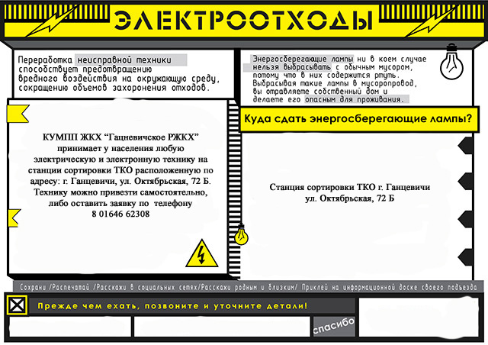

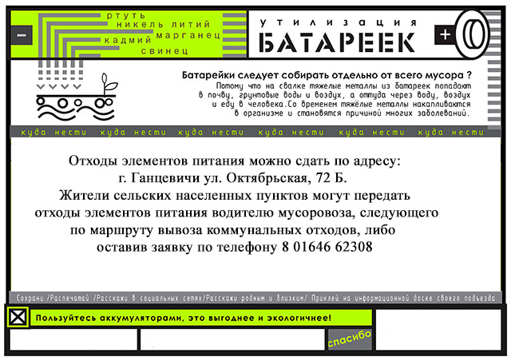
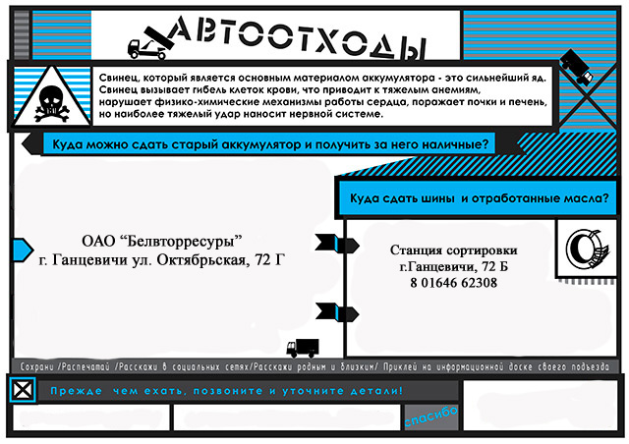
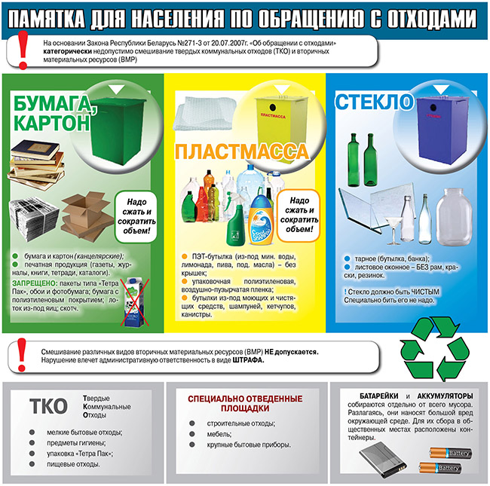
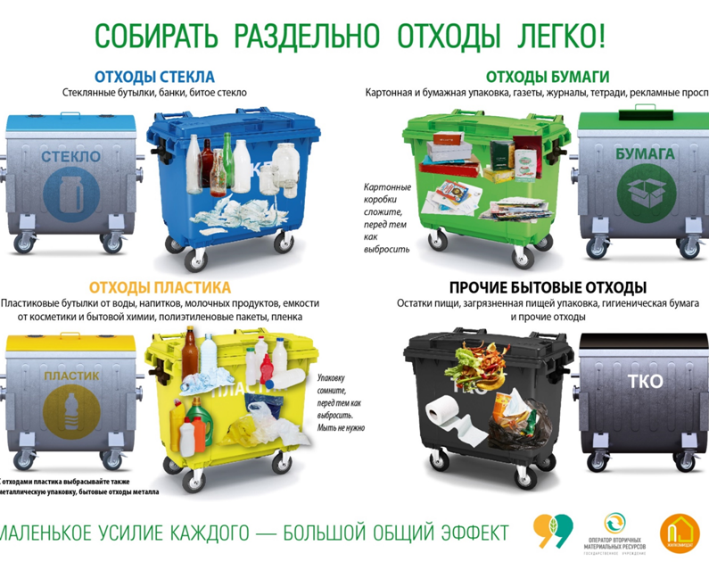

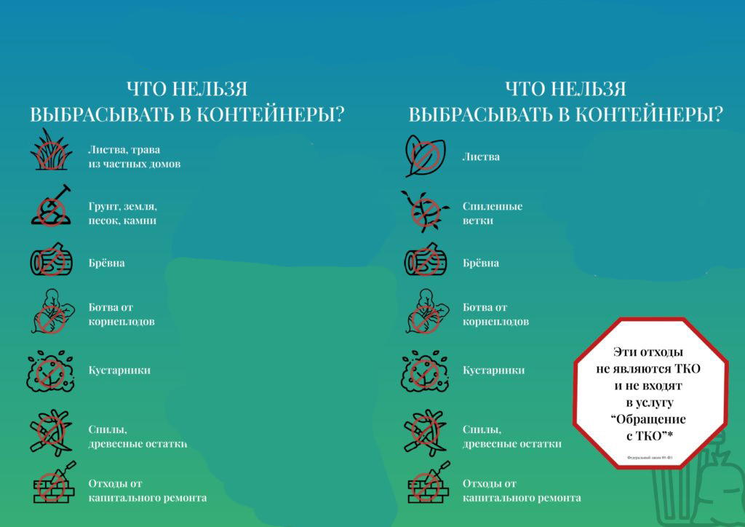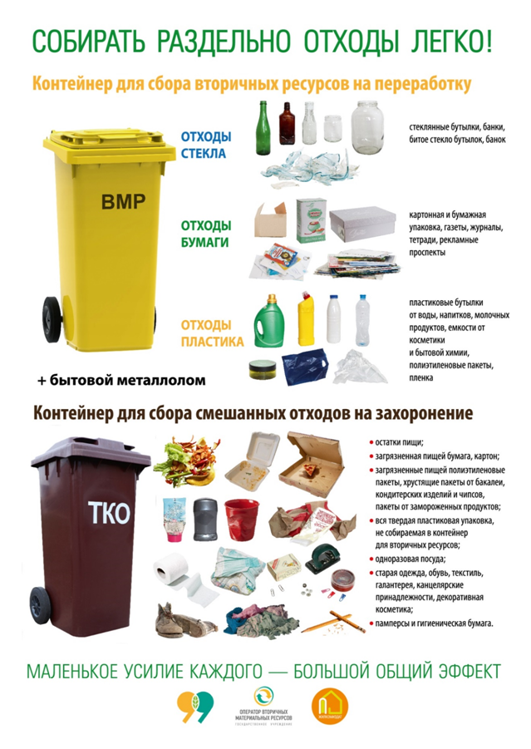
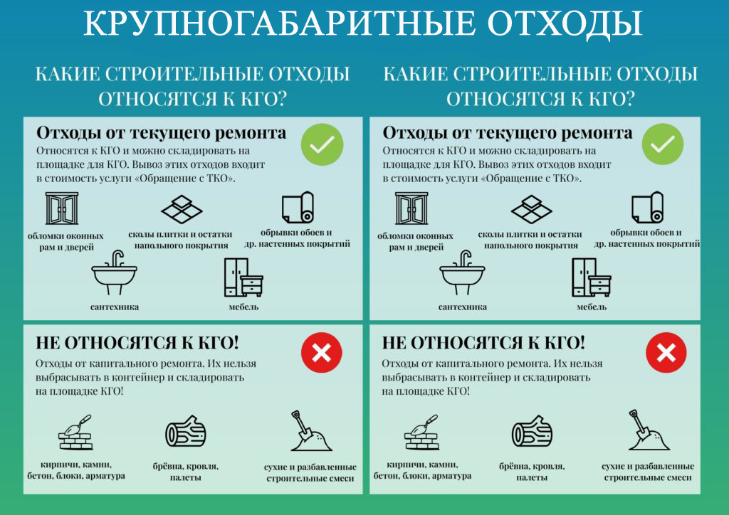
Ответственность за нарушение порядка обращения с коммунальными отходами
Основные статьи КоАП РБ
- Статья 16.44. Нарушение законодательства об обращении с отходами:
  - Выбрасывание мусора в неположенном месте (кроме контейнеров) влечет штраф до 30 базовых величин для граждан.
  - Размещение мусора за пределами контейнерной площадки также считается нарушением.
- Статья 16.34
- Загрязнение либо засорение поверхностных или подземных вод влекут наложение штрафа до 20 базовых величин
- Статья 16.22. Загрязнение леса и иной древесно-кустарниковой растительности:
Загрязнение леса отходами или сточными водами влечет наложение штрафа в размере до 10 базовых величин.
Загрязнение древесно-кустарниковой растительности, не входящими в состав лесного фонда, отходами или сточными водами либо иным способом влечет наложение штрафа в размере до 10 базовых величин

